Mini 智库 使用说明

1. 产品硬件：

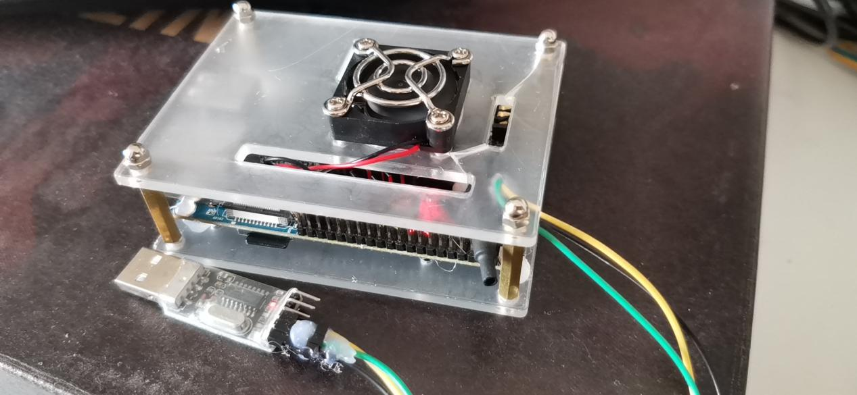

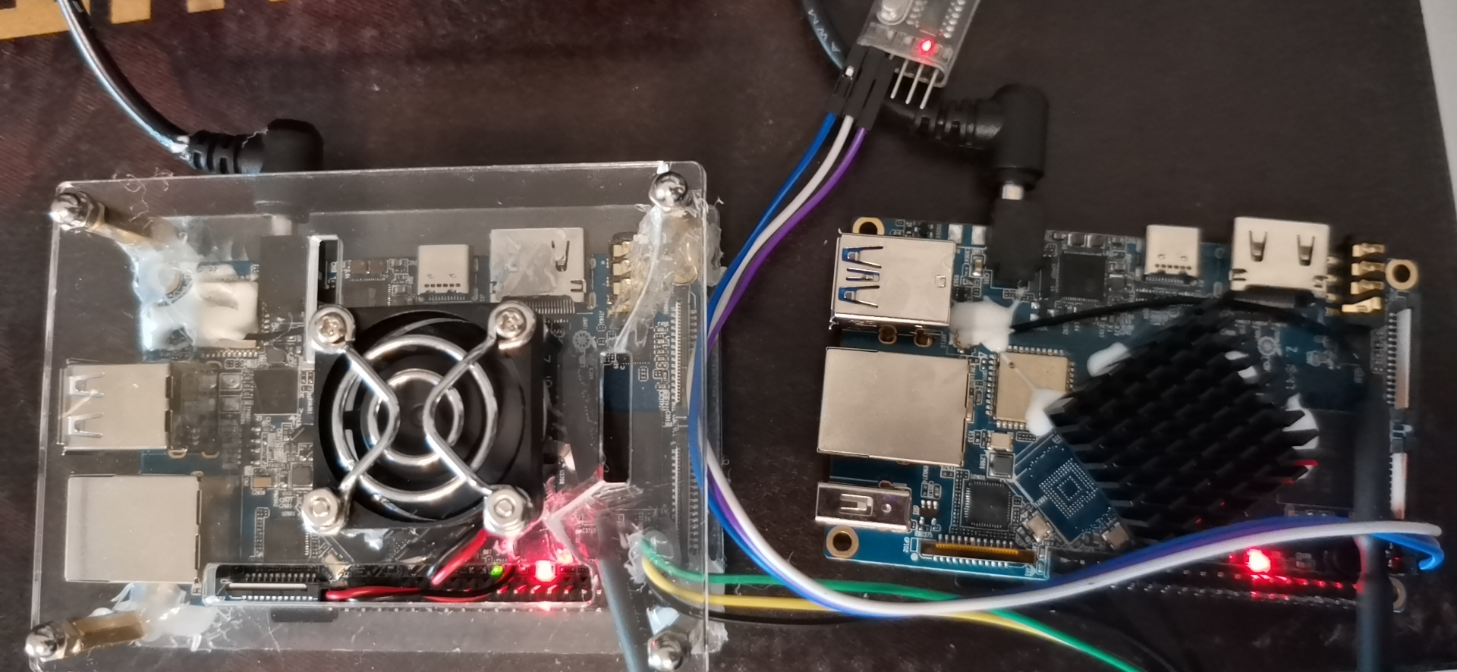

* Orangepi 4 开发板
* 外壳加散热片及风扇
* USB 转串口
* SD 卡 64GB ，已写好程序

相关资料：

[https://pan.baidu.com/s/1G6MnenxbzHp9ZbSK-dTUFQ#list/path=%2F](https://pan.baidu.com/s/1G6MnenxbzHp9ZbSK-dTUFQ" \l "list/path=/)

1. 连接

安装目录中 串口驱动程序 CH340G

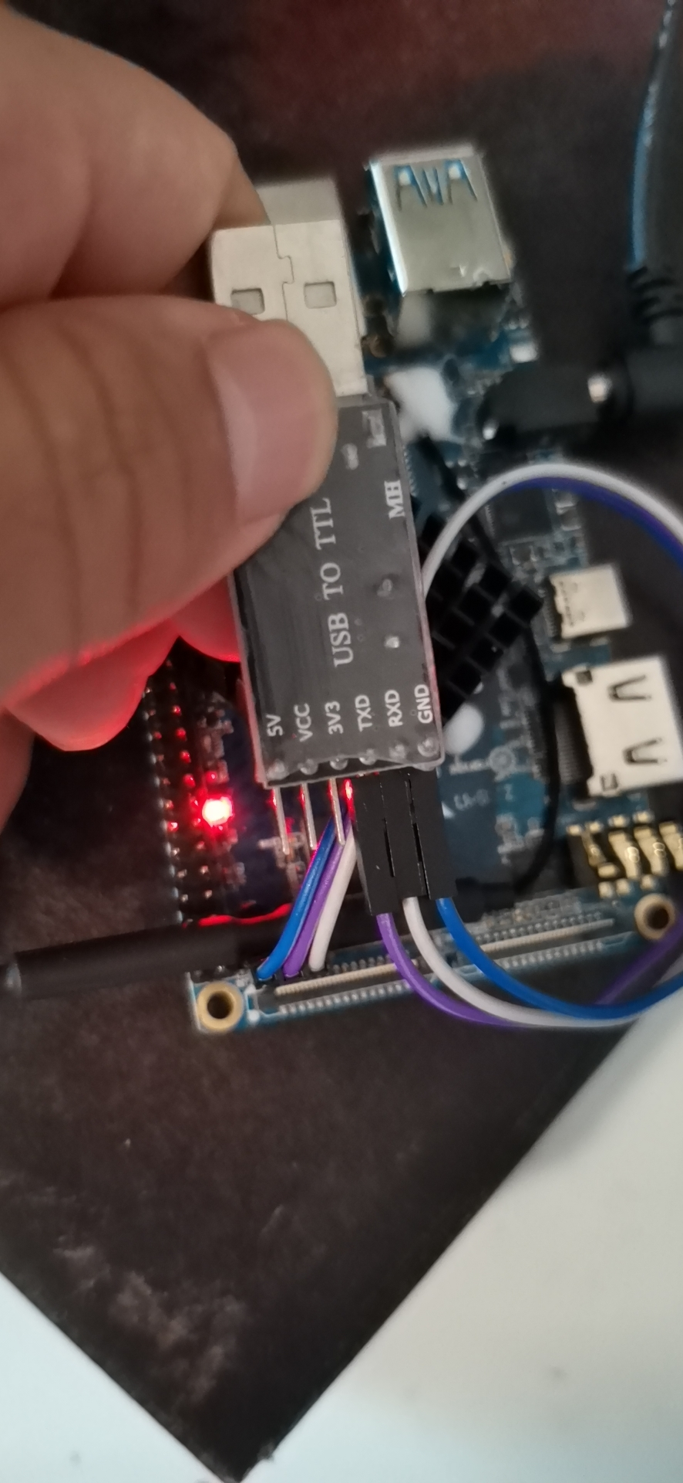

USB 串口 对应如上。开发板右下方 有3针 引脚。

打开电脑 右键 管理：

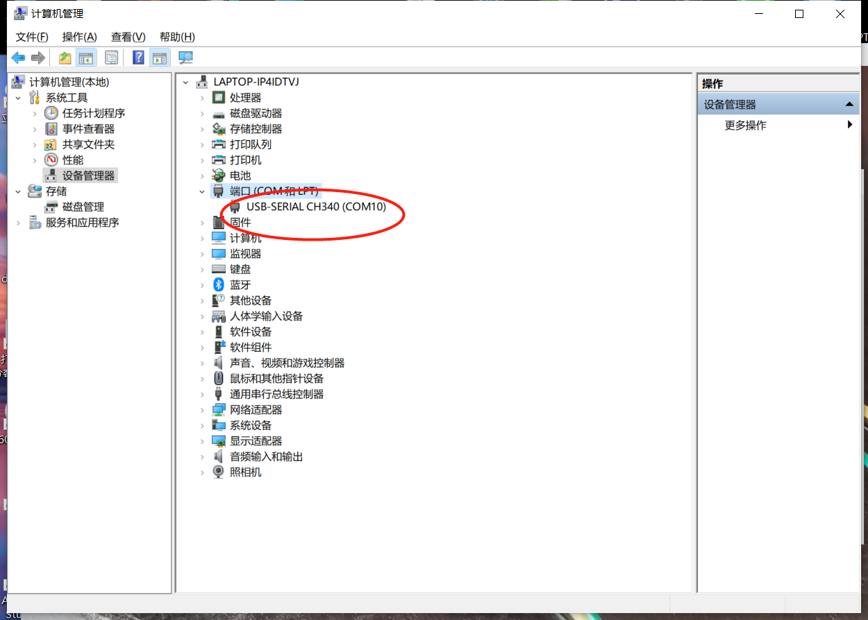

找到端口名称，

打开putty

设置 端口，波特率 1500000 ，输入 SAVE 的名称， 点SAVE

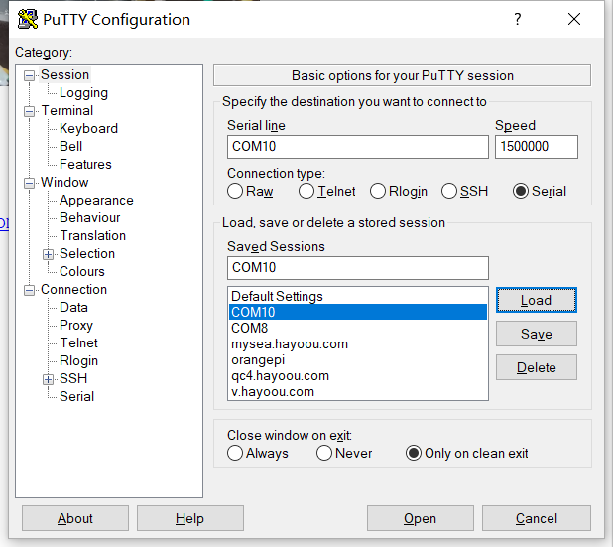

可以再设置下显示字体大小：

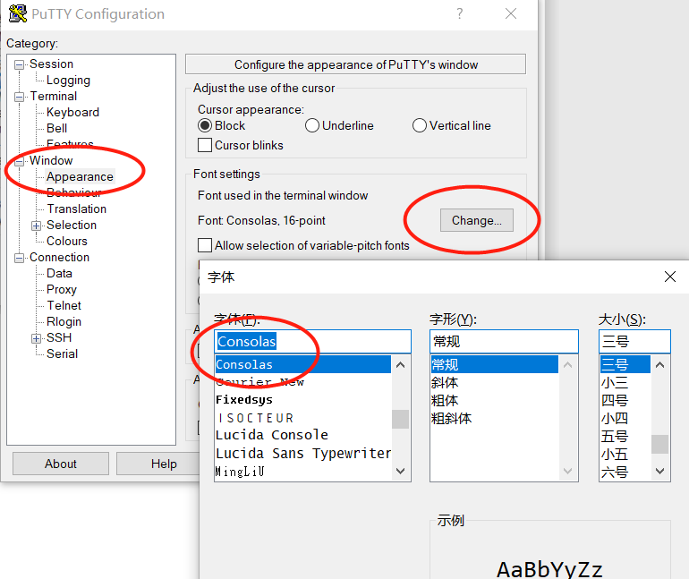

然后再回到Seseion 点击SAVE 保存。

双击 保存的 名称 ，比如COM10

1. 登录系统：

如果是黑屏，按回车

输入账号 root

密码 orangepi

1. 配置wifi （只需要配置一次，以后不用配置）：

复制下方代码到编辑器，修改你的 WIFI名称和密码，再复制下，然后 在putty 点击右键即可粘贴，回车执行。

nmcli r wifi on

nmcli dev wifi

nmcli dev wifi connect "WIFI名称" password "密码" ifname wlan0

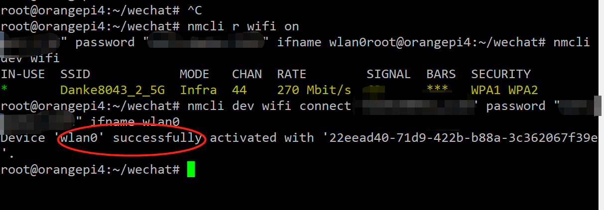

1. 找到你设备的ip：

命令 ifconfig 回车

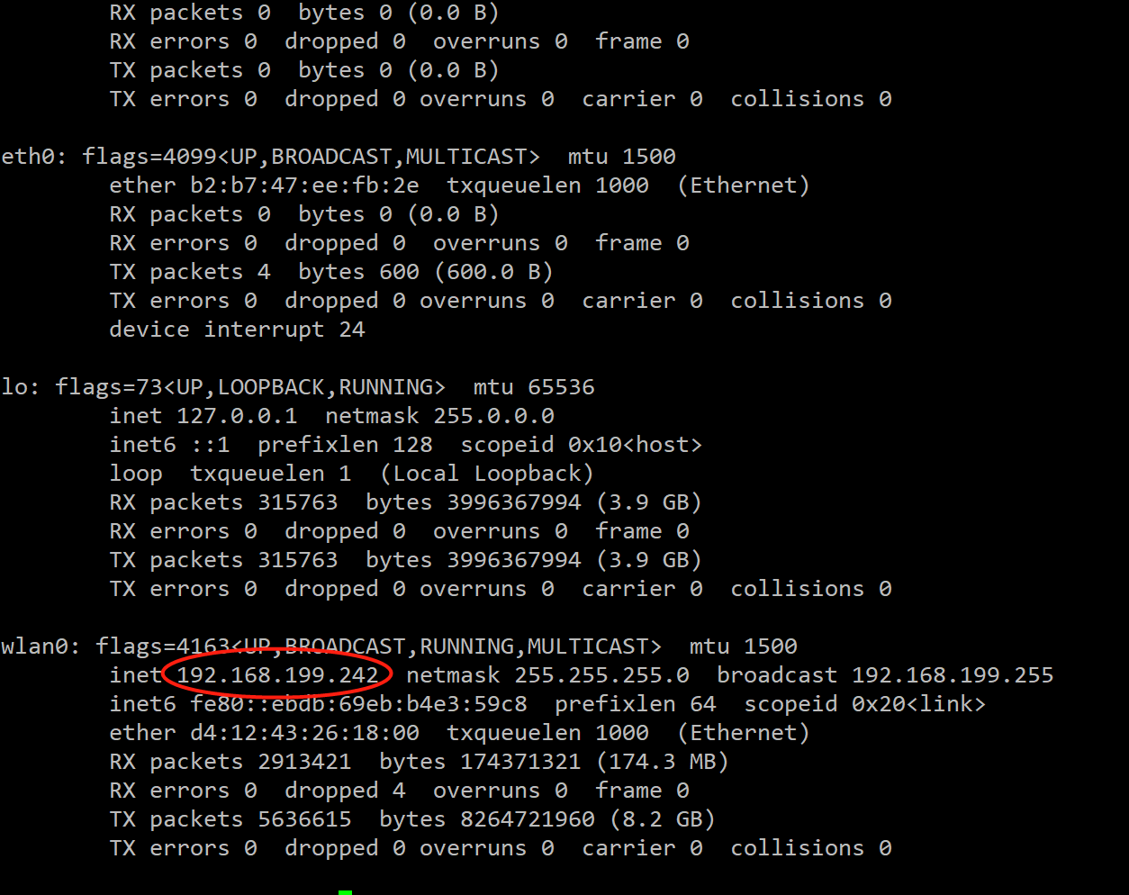

或者输入：

cd /data/apps

python2 getip.py



如下链接可以打开微信的朋友圈截图分析

[http://（替换你的ip）:81/minizhiku/wechat/recv.php?user=orangepi4_1&gen=1](http://192.168.199.242:81/minizhiku/wechat/recv.php?user=orangepi4_1&gen=1)

如果使用网线连接(电脑需要开启网络共享）：输入

python2 getip.py eth0

1. 启用网页服务，应该是全自动启动的：

nginx

php-fpm7.2

用电脑打开上述链接试试

1. 微信朋友圈自动分析，

开始采集数据：

把手机屏幕设成永不熄屏,手机开启开发者模式（点击设置，关于手机，按10次版本号，然后进入开发者模式，选择开启ADB）。

|  |  |
| --- | --- |
|  |  |

cd /data/apps/wechat

rm getting_moment

py3 get_moment.py

等待开始采集，如果手机弹出界面，点击以后不在询问，同意。

采集300张（如果需要修改，使用Winscp软件，修改 get_moment.py 文件） 需要20分钟，采集完会自动熄灭屏幕，

然后全自动进行处理，大概需要2～7小时自动处理好

目前该命令可以开机自动检测手机。因此可以全自动执行，只要手机USB连接上mini智库即可。

如果需要关闭自动检测 ，输入命令：

echo “”>/etc/rc.local

执行：

cp /data/apps/wechat/rc.local /etc/

可以输入：cat /data/apps/wechat/moment_result.txt 查看结果

或者在手机上 找到 /sdcard/wechat/moment_result.txt

如果没有moment_result.txt文件，可以重新生成：

cd /data/apps/wechat

py3 process_moment.py

可以访问最后提供的链接查看结果

如：

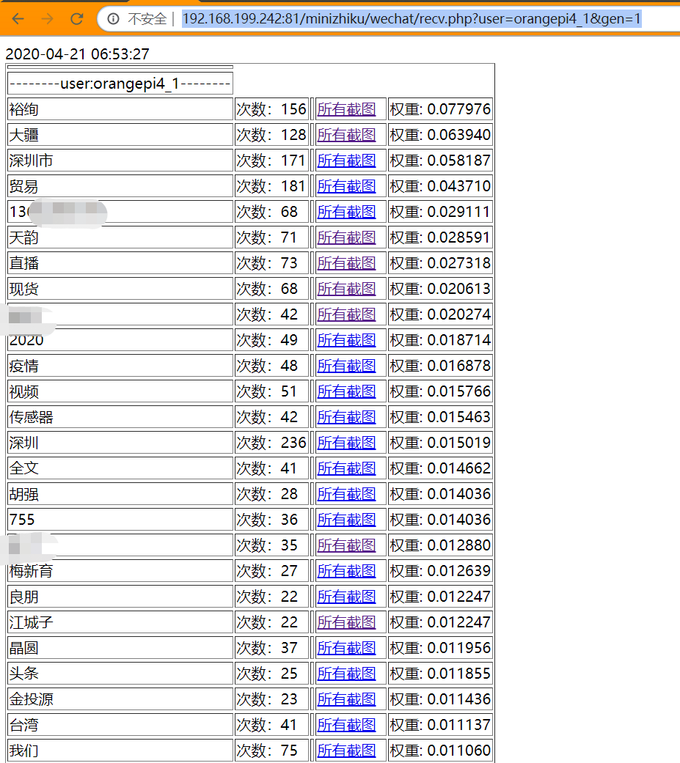

按 算法排序并提示是否是新的词语。

1. 手机连接mini智库：

下载 connectBot ，填写IP ，使用SSH方式：

[root@1xx.xxx.xxx.xxx](mailto:Root@1xx.xxx.xxx.xxx)

如：

|  |  |
| --- | --- |
| 46e9cbb1358310ed80f086c241ddfab | f2e2f056b58d7ebb521d296e039faed |

建议将手机设置成热点，然后通过串口配置好IP 和wifi 密码

以后可以用手机直接登录

部分朋友圈数据会上传到服务器，若想关闭此功能，在/data/apps/wechat/process_moment.py 中删除：

post("http://hayoou.com/minizhiku/wechat/recv.php?user="+user,values)

这样只能在本地查看结果了，若离开和mini智库同一网络将无法查看关键词对应的朋友圈截图列表。

Mini智库已经编译和安装 :

pytorch 1.20a + torchvision 0.50

Tensorflow 1.14

Opencv

等AI基础开发框架。

还安装了Golang1.14 Php nginx python3.7.7 xrdp gnome(远程桌面）,自动CPU频率控制，mini智库远程自动更新，ffmpeg ,glibc ,等基础软件

AI 相关软件示例：

<https://github.com/youkpan/YOLOv3_TensorFlow>

使用tensorflow 框架用YOLOv3 模型进行目标检测识别。

<https://github.com/youkpan/pytorch-yolo-v3>

使用pytorch框架用YOLOv3 模型进行目标检测识别。

<https://github.com/youkpan/Yet-Another-EfficientDet-Pytorch>

使用pytorch框架用efficient模型进行目标检测识别。

附：

远程桌面使用：

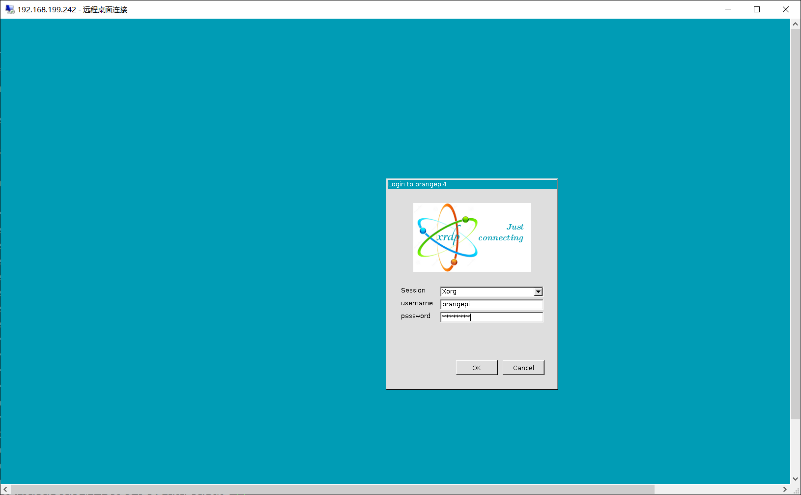

Win+R 运行 mstsc ，填写mini智库 的IP ，使用 orangepi 账户 ，密码 orangepi



桌面截图，如果出现需要授权，点击取消即可。

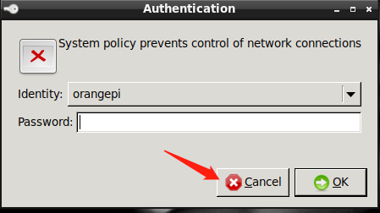

可能有时会卡一会。所以推荐下面vnc连接 ubuntu 原生gonme桌面。

使用 vnc 连接：

在mini智库中输入如下命令（已开机自动启动）：

vnc4server -geometry 1920x1080

下载vnc viewer 软件

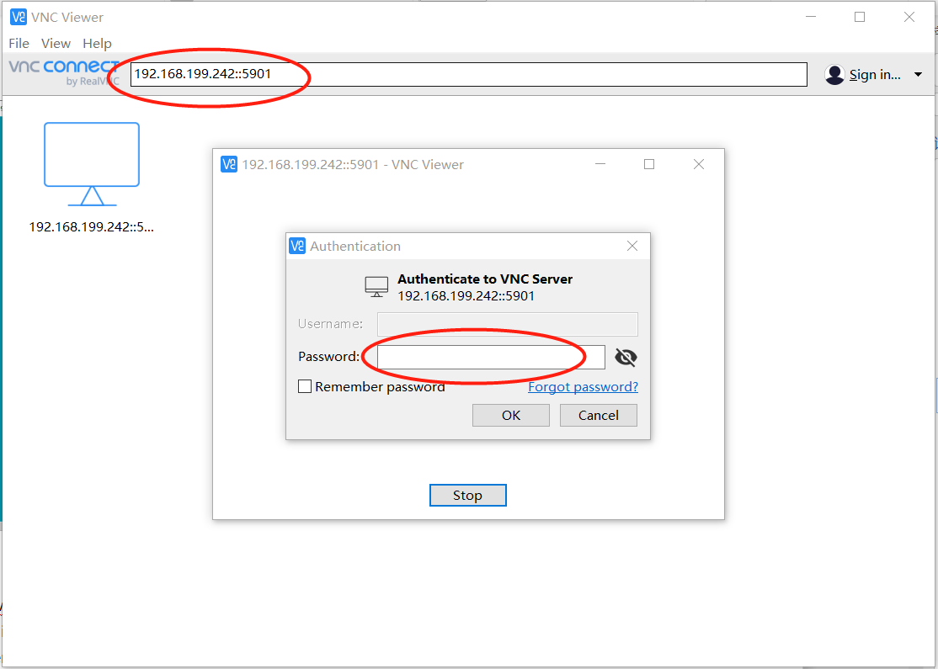

输入mini智库ip::5901 （双冒号） ，回车

填写密码 77777778

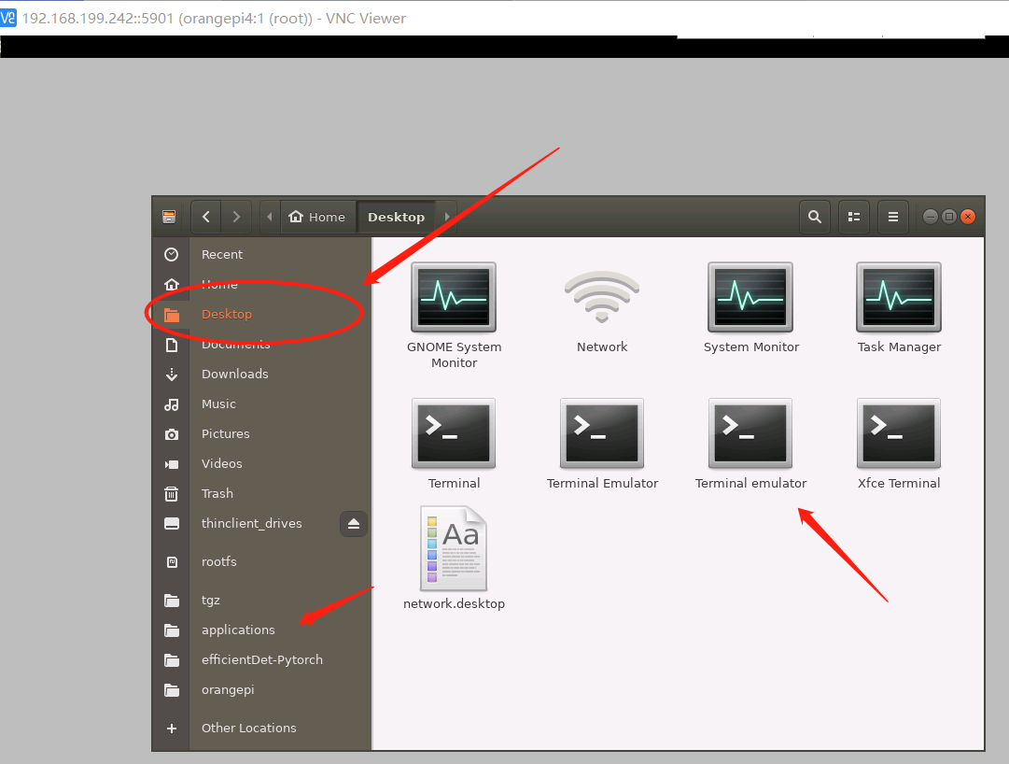

常用软件在 application ，命令行终端在 desktop

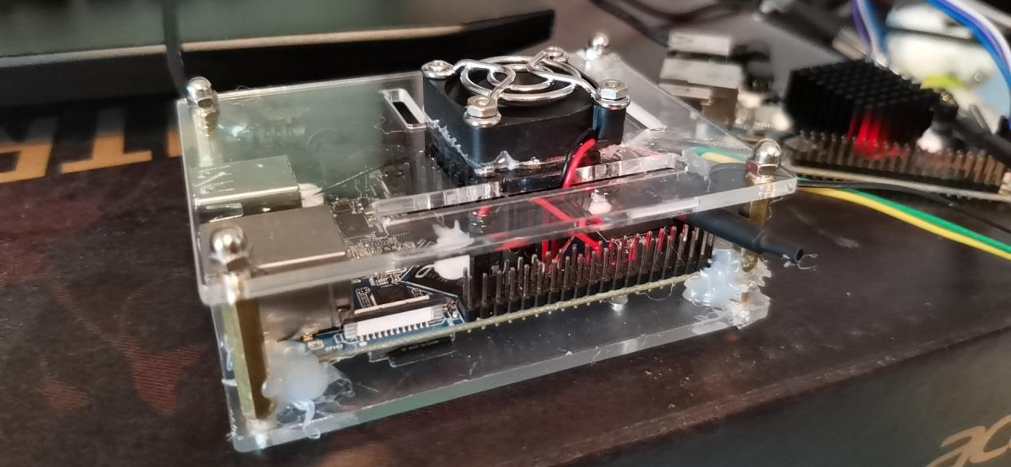

风扇接线图，在上方排针 第 2，3 针，第2针（5V+）

第三方软件开发商对接说明：

1. 用户帐户 存储在 /data/apps/hayoou/userinfo.txt 中。其中 user 信息可用于唯一用户凭证。
2. 使用 hayoou.com/minizhiku 提交你的软件 ，经过审核后，可发布到所有mini智库机器中。建议将代码放置在 github中，我们会安排时间人工审核。
3. 软件更新、发布 人工通道： 微信 hayoou2 ，Email:hayoou_com@126.com
4. 用户存储空间标准为 128GB ，请注意软件发布的大小。通常在1GB之内。
5. 禁止将用户个人信息远程存储、暴露后台权限 等危害用户信息安全的行为和手段，即使是非主观，一经查出根据我们的规则和处理，冻结发布账号和发布黑名单。

6、树莓派相关生态都比较成熟，在全球已经售出2800万套开发板。我们希望能和你们一起完善mini智库相关软件，更好的为用户提供个人信息数据服务。